**Муниципальное казённое общеобразовательное учреждение Сосновоборская средняя школа**

|  |  |  |
| --- | --- | --- |
| **РАССМОТРЕНО**  на заседании  педагогического совета  протокол № 1  от «29» августа 2023 года | **СОГЛАСОВАНО**  Заместитель директора по УР Лапшова С.Н.  «29» августа 2023 года  _____________ /С.Н.Лапшова/ | **УТВЕРЖДЕНО**  Директор МКОУ Сосновоборская СШ  Приказ № 172  от «30» августа 2023 года  _____________ /Ю.В.Урлапова/ |

**Рабочая**

**дополнительная общеразвивающая программа**

**внеурочной деятельности**

**естественнонаучной направленности**

**«Физика вокруг нас»**

на 2023-2024 учебный год

**Составитель:**

учитель физики

Лапшова Светлана Николаевна

п. Сосновый Бор

2023 год

# СОДЕРЖАНИЕ

1. Комплекс основных характеристик дополнительной общеразвивающей программы 3
   1. Пояснительная записка 3
   2. Цель и задачи программы 5
   3. Содержание программы 7
   4. Планируемые результаты 15
2. Комплекс организационно-педагогических условий 18
   1. Календарный учебный график 18
   2. Условия реализации программы 23
   3. Формы аттестации 24
   4. Оценочные материалы 25
   5. Методические материалы 32
   6. Список литературы 35

Приложения 37

* + 1. **Комплекс основных характеристик программы**

# Пояснительная записка

Дополнительная общеразвивающая программа **«Физика вокруг нас»** разработана для предоставления образовательных услуг обучающимся среднего школьного возраста (14 – 17 лет) в условиях МКОУ Сосновоборской СШ

Дополнительная общеразвивающая программа **«Физика вокруг нас» естественнонаучной направленности.**

Уровень программы **базовый.** Рассчитана на обучающихся, имеющих базовые знания по школьной программе. Предполагает использование и реализацию таких форм организации материала, которые допускают освоение специализированных знаний по физике, гарантированно обеспечивают трансляцию общей и целостной картины в рамках содержательно-тематического направления программы.

# Программа разработана в соответствии со следующими документами:

1. Федеральный закон от 29 декабря 2012 г. № 273-ФЗ «Об образовании в Российской Федерации»;
2. Проект Концепции развития дополнительного образования детей до 2030 года;
3. Приказ Министерства просвещения Российской Федерации от 9 ноября 2018 г.№196

«Об утверждении Порядка организации и осуществления образовательной деятельности по дополнительным общеобразовательным программам»;

1. Приказ от 30 сентября 2020 г.№533 «О внесении изменений в порядок организации и осуществления образовательной деятельности по дополнительным общеобразовательным программам, утвержденный приказом Министерства просвещения Российской Федерации от 9 ноября 2018 г.№196»;
2. Письмо Министерства образования и науки России от 18.11.2015 №09-3242 "О направлении информации" (вместе с "Методическими рекомендациями по проектированию дополнительных общеразвивающих программ (включая разноуровневые программы)")
3. СП 2.4.3648-20 "Санитарно-эпидемиологические требования к организациям воспитания и обучения, отдыха и оздоровления детей и молодежи"
4. Приказ Министерства науки и высшего образования Российской Федерации и Министерства просвещения Российской Федерации от 05.08.2020 г. N 882/391 "Об организации и осуществлении образовательной деятельности при сетевой форме реализации образовательных программ»;
5. Приказ Министерства образования и науки РФ от 23.08.2017 года №816 «Порядок применения организациями, осуществляющих образовательную деятельность электронного

обучения, дистанционных образовательных технологий при реализации образовательных программ»

1. Методическими рекомендациями Минпросвещения России от 20.03.2020 по реализации образовательных программ начального общего, основного общего, среднего общего образования, образовательных программ среднего профессионального образования и дополнительных общеобразовательных программ с применением электронного обучения и дистанционных образовательных технологий;
2. Устав МКОУ Сосновоборская СШ;
3. Локальные нормативные акты Учреждения.

**Актуальность** данной программы заключается в том, что в ней представлены задачи, входящие в список рекомендуемых для проведения итоговой аттестации в 9-х классах. Порядок изложения учебных тем в данной программе учитывает возрастные особенности обучающихся и уровень их математической подготовки.

# Отличительная особенность программы:

Обучающиеся получают четкое представление о взаимосвязи общества и природы, о значении атмосферы для существования жизни на земле, о главных источниках ее загрязнения, влиянии загрязнений на окружающую среду и жизненные процессы. Данные темы не рассматриваются в курсе физики средней школы, являясь при этом необходимыми для формирования мировоззренческих вопросов старшеклассников.

# Адресат программы.

Программа предназначена для проведения занятий с обучающимися 14-17 лет.

Особенностью данного возраста является то, что подростки еще слабо представляют себе последствия воздействия человека на природу, нередко не предвидят, к чему может привести поступок, совершенный из любопытства или озорства. Поистине противоречивый возраст! Это создает определенные трудности в развитии и укреплении экологической культуры подростков. В то же время их активность и стремления к деятельности служат основой для овладения научными знаниями, формирования практических умений и навыков природоохранительного характера.

Большинство обучающихся среднего юношеского возраста, как правило, придают большое значение общественно полезным делам по улучшению окружающей среды, принимают в них участие, высказывают твердое убеждение в том, что охрана природы - задача каждого гражданина. Молодежь видит вред не только от прямого ущерба, который может нанести человек природе, но и от равнодушного к ней отношения.

Важно, что в сознании юношей научный и рациональный подход к природе сливается с нравственно-этическим. Старшим школьникам подчеркивают необходимость "не только брать у природы, но и отдавать ей, не губя и не разрушая ее".

**Объем программы.** Данная программа обучения рассчитана на 144 часа в год – 1 год обучения, необходимых для освоения программы.

# Формы обучения и виды занятий

Программа рассчитана на очную форму обучения и включает 72 занятия (теории и практики).

# Основные формы

Основные формы [проведения занятий](http://psihdocs.ru/solodova-marina-dmitrievna.html): эвристическая беседа, рассказ учителя, сообщения обучающихся, демонстрация и анализ занимательных физических опытов, различные виды самостоятельной работы (с учебной, научно-популярной и справочной литературой, физический эксперимент, решение задач, изготовление наглядных пособий и дидактических материалов), экскурсии, защита проектов, просмотр видеозаписей и т. д.

Примерное распределение учебного времени на различные виды самостоятельной работы: изучение теории – 30%, самостоятельный физический эксперимент – 40%, решение задач – 30%.

Обучение в объединении очное, групповое.

**Срок реализации программы:** 1 год обучения.

**Режим занятий.** Занятия проводятся 2 раза в неделю, продолжительностью 2 астрономических часа (40 минут занятие, 10 мин перерыв, 40 минут занятие, 10 мин перерыв).

Количество обучающихся в группе составляет 5 человек.

Зачисление в объединение осуществляется на основании заявления от родителей (законных представителей) без предъявления требований к знаниям, умениям, навыкам*.*

# Цель и задачи программы.

**Цель:** обеспечить дополнительную поддержку выпускников основной школы для сдачи ГИА по физике.

# Задачи:

* систематизация и обобщение теоретических знаний по основным темам курса;
* повышение интереса к изучению физики

**Обучающие:**

* изучить виды движений в природе: равномерное движение, неравномерное движение, большие и малые скорости;
* научить выводить формулы скорости, ускорения, перемещения;
* научить строить графики движений: скоростей и ускорений;
* изучить силы в природе: силу тяжести, упругости, трения, архимедову, силы давления; условия плавания тел, понятие деформации тел;
* научить выводить формулы силы тяжести, упругости, трения, архимедовой, силы давления;
* научить строить точки приложения сил;
* изучить понятия энергии: энергии в живой природе, использованием солнечной энергии, энергии топлива, теплового расширения в технике;
* научить решать задачи на закон сохранения энергии;
* изучить понятия колебательных движений; величин, характеризующих колебательное движение: период, частота; понятия: математического и пружинного маятника; звуковые явления, физические величины: период, частота, длина волны, скорость распространения звука;
* научить определять период колебаний математического и пружинного маятника;
* изучить понятие источник света, рассмотреть виды источников света; законы преломления света; научить выводить формулы законов отражения и преломления света;
* научить решать задачи на использование законов отражения и преломления света.
* изучить элементарные частицы, понятия: радиоактивности, энергии связи, изотопы**,** ядерные реакции, ядерная энергия, радиация, рентгеновское излучение;
* научить выводить формулы энергии связи атомного ядра;
* научить решать задачи на расчет энергии связи, на определение видов реакций;
* изучить понятия механических процессов, протекающих в биосфере;
* научить выводить формулы работы, расчета количества теплоты при плавлении, кристаллизации, нагревании;
* научить решать задачи на изменение агрегатных состояний вещества, сравнивать тепловые двигатели по их экономичности.

**Развивающие:**

* формировать умения решать задачи разной степени сложности.
* усвоение стандартных алгоритмов решения физических задач в типичных ситуациях и в изменённых или новых.
* развивать познавательный интерес, интеллектуальные и творческие способностей обучающихся в процессе самостоятельного приобретения знаний с использованием различных источников информации;
* повышать информационную, коммуникативную, экологическую культуру;
* совершенствовать умений и навыков в ходе выполнения программы курса (выполнение лабораторных работ, изучения, отбора и систематизации информации, подготовка реферата, презентации);
* формировать умение применять законы физики к окружающему миру;
* способствовать развитию компетентностного подхода при наблюдении явлений природы и использования экспериментального метода в исследовании физики.

**Воспитательные:**

* развитие учебной мотивации обучающихся на выбор профессии;
* развитие коммуникативных, проектных, презентационных умений и навыков;
* профориентация обучающихся в выборе дальнейшего направления обучения в старшей школе;
* воспитание устойчивого интереса к изучению физики и математики, творческого отношения к учебной деятельности физико-математического характера;
* воспитания навыков сотрудничества в процессе совместной работы.

# Содержание программы.

Учебно-тематический план отражает последовательность изучения тем программы с указанием распределения учебных часов.

# 1 модуль (64 ч.) Учебный план

|  |  |  |  |  |  |  |
| --- | --- | --- | --- | --- | --- | --- |
| **№ п/п** | **Название раздела, темы** | **Количество часов** | | | **Формы организации занятий** | **Формы аттестации (контроля)** |
| Всег о | Теор ия | Прак тика |
| ***1*** | ***Раздел 1. Введение. 4 часа*** | | | | | |
| 1 | Водное занятие. Оборудование зала для занятий. Инструктаж по техника безопасности. Входная диагностика. | 4 | 4 | 0 |  | внешний контроль, самоконтроль. |
| ***2*** | ***Раздел 2.* Раздел «Виды движений», 20 часов** | | | | | |
|  | Тайны природы и физический смысл. | 4 | 4 | 0 | лекция, | внешний |

|  |  |  |  |  |  |  |
| --- | --- | --- | --- | --- | --- | --- |
|  | * Физика раскрывает тайны природы * Без физики не обойтись * Что вы знаете и чего не знаете о движении |  |  |  | лабораторная  работа. | контроль,  самоконтроль, тестовые задания |
|  | Виды движения.   * Движения, которые нас окружают * И.Ньютон * Развитие механики в 18 веке | 4 | 3 | 1 |
|  | Большие и малые скорости в природе  технике. | 4 | 2 | 2 |
|  | Обнаружение притяжения земных тел. Гравитационное проявление  массы в космосе. Решение задач. | 4 | 3 | 1 |
|  | Искусственные спутники Земли. Космические скорости.  Решение задач. | 4 | 2 | 2 |
| ***3*** | ***Раздел 3.* Раздел «Силы в природе», 24 часа** | | | | | |
|  | Силы в природе.   * Силы вокруг нас * Сила тяжести и растения * Сила тяжести и животные * Вес и невесомость | 4 | 3 | 1 | лекция,  лабораторная работа. | внешний  контроль, самоконтроль, тестовые задания |
|  | Силы в природе.   * Сила упругости в живой приро * Сила упругости в технике | 4 | 2 | 2 |
|  | Силы в природе.   * Сила трения в природе * Сила трения в технике * Полезная и вредная роль трени * Способы увеличения и уменьш трения | 4 | 2 | 2 |
|  | Архимедова сила. Применение архимедовой силы на воде, воздухе,  технике. Плавание тел. Научные достижения Архимеда.  Практическая работа «Определение архимедовой силы». | 4 | 3 | 1 |
|  | Решение задач по теме «Силы в | 4 |  | 4 |
|  | Тестирование | 4 |  | 4 |
| ***4*** | ***Раздел 4.* Раздел «Энергия», 16 часов** | | | | | |
|  | Давление. Давление в технике.  Давление на больших глубинах. Достижения Б.Паскаля. Решение задач. Атмосферное давление.  Атмосферы других планет.  Определение атмосферного давления. | 4 | 2 | 2 | лекция,  семинарское занятие. | внешний  контроль, самоконтроль, тестовые задания |

|  |  |  |  |  |  |  |
| --- | --- | --- | --- | --- | --- | --- |
|  | Энергия.   * Энергия в живой природе * Внутренняя энергия Земли * Внутренняя энергия топлива * Использование солнечной энергии Решение задач | 4 | 3 | 1 |  |  |
|  | Учет теплового расширения в технике. Особенности теплового  расширения различных веществ. Виды термометров. История термометра. Абсолютная шкала  температур. | 4 | 4 |  |
|  | Тепловидение. Температура и жизнь. Топливо. Судьба солнечного  излучения на Земле. Решение задач. | 4 | 3 | 1 |
|  | **Итого** | **64** | **40** | **24** |  |  |
| **2 модуль (80 ч.)** | | | | | | |
| **№ п/п** | **Название раздела, темы** | **Количество часов** | | | **Формы организации занятий** | **Формы аттестации (контроля)** |
| **Всего** | **Теори я** | **Прак тика** |
| ***Раздел 4.* Раздел «Энергия», 12 часов** | | | | | | |
|  | Тепловые двигатели. Тепловые  двигатели и охрана окружающей среды. КПД тепловых двигателей.  Решение задач. | 4 | 3 | 1 | лекция,  семинарское занятие. | внешний  контроль, самоконтроль, тестовые задания |
|  | Тепловые двигатели в авиации.  Ракета и полеты в космос. Решение задач | 4 | 3 | 1 |
|  | Импульс тела. Реактивное движение. Решение задач. Тест. | 4 | 2 | 2 |
| ***5*** | ***Раздел 5.* Раздел «Колебательные движения», 20 часа** | | | | | |
|  | Колебательные движения.   * Маятник – это не только в часах * Пружинный и математический маятник   Практическая работа «Определение периода колебания математического маятника» | 4 | 2 | 2 | лекция, практическая работа. | внешний контроль, самоконтроль, тестовые задания |
|  | Решение задач по теме «Тепловые двигатели. Колебательное движение». | 4 |  | 4 |

|  |  |  |  |  |  |  |
| --- | --- | --- | --- | --- | --- | --- |
|  | Звук. Звуковые волны.  Распространение звука в различных средах. Решение задач. | 4 | 3 | 1 |  |  |
|  | Мир звуков. Эхо. Эхолот. | 4 | 4 |  |
|  | Ультразвуки и инфразвуки, и их  применение. Тематические доклады обучающихся. | 4 |  | 4 |
| ***6*** | ***Раздел 6.* Раздел «Световые явления», 12 часов** | | | | | |
|  | Электромагнитные явления.   * Магниты на заводе * Земной магнетизм * Первые электромагнитные генераторы. Экологически чистый транспорт – электрический. | 4 | 4 |  | лекция,  практическая работа. | внешний  контроль, самоконтроль. тестовое задание |
|  | Законы отражения и преломления света. Мир красок. Цвета тел.  Практическая работа «Определение законов отражения и преломления света» | 4 | 2 | 2 |
|  | Применение законов отражения и  преломления света в жизни, природе и технике. Решение задач по теме  «Законы отражения и преломления света». Тест. | 4 | 2 | 2 |
| ***7.*** | ***Раздел 7.* Раздел «Строение атомного ядра. Ядерная энергия», 12 часов** | | | | | |
|  | Строение атомного ядра.  Действительность, превосходящая фантазию. Преступление в Хиросиме.  И.В.Курчатов и развитие ядерной физики. | 4 | 4 | 0 | лекция,  семинарское занятие. | внешний  контроль, самоконтроль, тестовые задания. |
|  | Ядерная энергия. Применение ядерной энергии в мирных целях.  Ядерная реакция. Решение задач. | 4 | 2 | 2 |
|  | Биологическое действие радиации.  Применение изотопов в медицине и технике. Применение рентгеновского | 4 | 4 | 0 |
| ***8*** | ***Раздел 8.* Раздел «Сведения экологического характера», 20 часа** | | | | | |
|  | Сила тяжести. Вес тела, движущегося  с ускорением. Значение механических процессов, протекающих в биосфере. Борьба с загрязнением воды. | 4 | 4 | 0 | лекция,  конференция. | внешний  контроль, самоконтроль, тестовые задания. |

|  |  |  |  |  |  |  |
| --- | --- | --- | --- | --- | --- | --- |
|  | Роль космических аппаратов в  контроле за состоянием атмосферы. Обнаружение с помощью космической техники грозных явлений природы (ураганов, пожаров, извержений вулканов). | 4 | 4 | 0 |  |  |
|  | Влияние звуковых волн на  биологические объекты. Шум и борьба с ним. | 4 | 4 | 0 |
|  | Естественная и искусственная  радиоактивность. Действие радиации на человеческий организм и защита от нее. | 4 | 4 | 0 |
|  | Сравнение видов тепловых  двигателей по их экологичности. Защита атмосферы, воды и почвы от загрязнения при работе тепловых двигателей. | 4 | 4 | 0 |
| ***9*** | ***Раздел 9. Итоговое занятие 4 часа*** | | | | | |
|  | Итоговое занятие | 4 | 0 | 4 |  | итоговый  контроль, |
|  | Итого | 80 | 55 | 25 |  |  |
| **Итого часов:** | | **144 часа** | | | | |

**Содержание учебно-методического плана.**

# модуль

**Вводное занятие** 4 часа, , из них теории – 2ч, практика – 2ч. Кол-во занятий – 2

Теория: ознакомление с программой года, с целями и задачами обучения. Входная диагностика Правила техники безопасности.

Практика: повторение школьной программы

Формы контроля, проверки усвоения знаний, умений, навыков: текущий контроль.

**Раздел «Виды движений»,** 20 часов, из них теории – 14ч, практика – 6ч. Кол-во занятий – 10

# Теория

Равномерное движение, неравномерное движение, скорость равномерного движения, ускорение-характеристика неравномерного движения, законы Ньютона, единицы скорости, закон всемирного тяготения, искусственные спутники Земли, космические скорости.

**Практика:** практическая работа на выведение формулы скорости, ускорения, перемещения, построение графиков движений, скоростей и ускорений.

**Формы проверки ЗУН**: внешний контроль, самоконтроль.

**Раздел «Силы в природе»**, 24 часа, из них теории-12ч, практика-12ч. Кол-во занятий-12

# Теория.

Знакомство с понятием силы тяжести, силы упругости, силы трения, способы увеличения и уменьшения трения, силы упругости в технике, Архимедова сила, применение Архимедовой силы, сила давления. Практическая работа «Определение силы трения»,

«Определение Архимедовой силы».

**Практика:** практическая работа на выведение формулы формулы силы тяжести, упругости, трения, архимедовой, силы давления, построение точки приложения сил.

**Формы проверки ЗУН:** внешний контроль, самоконтроль.

**Раздел «Энергия»,** 16 часа, из них теории – 12ч, практика 4ч. Кол-во занятий-8

# Теория.

Виды энергии, использование потенциальной и кинетической энергии, понятие внутренней энергии топлива, использование солнечной энергии. Топливо, судьба солнечного излучения на Земле,

# модуль

**Раздел «Энергия»,** 12 часа, из них теории – 8ч, практика 4ч. Кол-во занятий-6

# Теория.

тепловые двигатели, импульс тела, реактивное движение.

# Практика:

**-** практическая работа на выведение формулы тепловой энергии;

- решение задачи на расчет тепловой энергии.

**Формы проверки ЗУН:** внешний контроль, самоконтроль.

**Раздел «Колебательные движения»,** 20 часа, из них теории -9ч, практика 11 ч. Кол-во занятий – 10

# Теория.

Особенности колебательного движения, характеристики колебательного движения, маятники (математический и пружинный), звук, звуковые волны, распространения звука в различных средах, ультразвуки и инфразвуки, и их применение.

# Практика.

Практическая работа «Определение периода колебания математического маятника».

**Формы проверки ЗУН:** внешний контроль, самоконтроль.

**Раздел «Световые явления»,** 12 часов, из них теории-8ч, практика 4 ч. Кол-во занятий-4

# Теория.

Источники света, законы отражения и преломления света, применение законов отражения и преломления света в жизни, природе и технике. Практическая работа

«Определение законов отражения и преломления света».

# Практика.

Практическая работа на использование законов отражения и преломления света.

**Формы проверка ЗУН:** внешний контроль, самоконтроль.

**Раздел «Строение атомного ядра. Ядерная энергия»,** 12 часов, из них теории-8ч, практика-4ч.

Кол-во занятий – 6

# Теория.

Строение атомного ядра, ядерная энергия, применение ядерной энергии в мирных целях, преступление в Хиросиме. И.В.Курчатов и развитие ядерной физики. Биологическое действие радиации, применение изотопов в медицине и техники. Применение рентгеновского излучения.

# Практика.

* практическая работа на выведение формулы энергии связи атомного ядра;
* решение задач на расчет энергии связи, на определение видов реакций.

**Формы проверки ЗУН:** внешний контроль, самоконтроль.

**Раздел «Сведения экологического характера»,** 20 часов, из них теории-20ч., практика-0ч.

Кол-во занятий-10

# Теория.

Сила тяжести, вес тела, движущегося с ускорением. Значение механических процессов, протекающих в биосфере. Роль космических аппаратов в контроле за состоянием атмосферы. Обнаружение с помощью космической техники грозовых явлений природы (ураганов, пожаров, извержений вулканов). Влияние звуковых волн на биологические объекты. Шум и борьба с ним. Защита атмосферы, воды и почвы от загрязнения при работе тепловых двигателей.

# Практика.

* практическая работа на выведение формулы работы, расчета количества теплоты при плавлении, кристаллизации, нагревании;
* решение задач на агрегатное состояние вещества, сравнивать тепловые двигатели по их экологичности.

**Формы проверки ЗУН:** внешний контроль, самоконтроль

# Итоговые занятия.

**Занятия № 71-72**

**Теория – 2 Практика – 2 Теория:** повторение изученного.

**Практика:** закрепление изученного материала; итоговая диагностика.

# 1.4. Планируемы результаты. 1 модуль

## Предметные:

Обучающиеся **должны уметь**:

* определять силу упругости, тяжести, трения, архимедову силу, атмосферное давление с помощью барометра;
* рассчитывать количество теплоты;
* пользоваться таблицами, решать задачи на теплоотдачу и работу;
* использовать различные способы решения задач;
* применять алгоритмы, аналогии и другие методологические приемы решения

задач;

* решать задачи с применением законов и формул, различных разделов физики;
* проводить анализ условия и этапов решения задач;
* классифицировать задачи по определенным признакам;
* уметь правильно оформлять задачи. Обучающиеся **должны знать:**
* знать смысл понятий: физическое явление, физическое вещество;
* знать законы Ньютона, закон всемирного тяготения;
* знать физические величины: путь, скорость, ускорение;
* знать закон Паскаля, Архимеда;
* знать применение архимедовой силы на воде, воздухе, технике;
* знать виды энергий;

## Метапредметные:

* развитие логического мышления
* формирование умений решать задачи разной степени сложности;
* развитие познавательного интереса, интеллектуальных и творческих способностей

обучающихся в процессе самостоятельного приобретения знаний с использованием различных источников информации;

* + повышение информационной, коммуникативной, экологической культуру;
  + совершенствование умений и навыков в ходе выполнения программы курса (выполнение лабораторных работ, изучения, отбора и систематизации информации, подготовка реферата, презентации);
  + формирование умений применять законы физики к окружающему миру;
  + развитие компетентностного подхода при наблюдении явлений природы и использования экспериментального метода в исследовании физики;
  + развитие навыков коллективной деятельности, включения своих результатов в результаты работы группы, соотнесения своего мнения с мнением других участников учебного коллектива и мнением авторитетных источников.

## Личностные:

* + развитие учебной мотивации обучающихся на выбор профессии;
  + развитие коммуникативных, проектных, презентационных умений и навыков;
  + профориентация обучающихся в выборе дальнейшего направления обучения в старшей школе;
  + формирование устойчивого интереса к изучению физики и математики, творческого отношения к учебной деятельности физико-математического характера;
  + развитие навыков сотрудничества в процессе совместной работы.

# 2 модуль

## Предметные:

* + решать задачи на расчет КПД тепловых двигателей;
  + объяснять цвета тел, решать задачи на применение законов преломления света;
  + рассчитывать ядерные реакции, энергию связи атомного ядра;
  + уметь определять длину волны, период колебания математического и пружинного маятника;
  + использовать различные способы решения задач;
  + применять алгоритмы, аналогии и другие методологические приемы решения

задач;

* решать задачи с применением законов и формул, различных разделов физики;
* проводить анализ условия и этапов решения задач;
* классифицировать задачи по определенным признакам;
* уметь правильно оформлять задачи.
* Обучающиеся **должны знать:**
* знать закон распространения звуковых волн, примеры колебательного движения,

применение звуковых волн;

* + знать применение математического маятника;
  + знать законы преломления света;
  + знать применение законов преломления и отражения света в жизни, природе и технике;
  + знать строение атомного ядра, радиоактивность;

знать применение ядерной энергии в мирных целях, биологическое действие радиации, применение;

* + знать причины загрязнения атмосферы, круговорот воды в природе процесс испарения, кипения, конденсации;
  + знать применение тепловых двигателей.

## Метапредметные:

* + развитие логического мышления
  + формирование умений решать задачи разной степени сложности;
  + развитие познавательного интереса, интеллектуальных и творческих способностей обучающихся в процессе самостоятельного приобретения знаний с использованием различных источников информации;
  + повышение информационной, коммуникативной, экологической культуру;
  + совершенствование умений и навыков в ходе выполнения программы курса (выполнение лабораторных работ, изучения, отбора и систематизации информации, подготовка реферата, презентации);
  + формирование умений применять законы физики к окружающему миру;
  + развитие компетентностного подхода при наблюдении явлений природы и использования экспериментального метода в исследовании физики;
  + развитие навыков коллективной деятельности, включения своих результатов в результаты работы группы, соотнесения своего мнения с мнением других участников учебного коллектива и мнением авторитетных источников.

## Личностные:

* + развитие учебной мотивации обучающихся на выбор профессии;
  + развитие коммуникативных, проектных, презентационных умений и навыков;
  + профориентация обучающихся в выборе дальнейшего направления обучения в старшей школе;
  + формирование устойчивого интереса к изучению физики и математики, творческого отношения к учебной деятельности физико-математического характера;
  + развитие навыков сотрудничества в процессе совместной работы.

# Комплекс организационно-педагогических условий.

# Календарный учебный график.

|  |  |  |  |  |  |  |  |  |  |  |
| --- | --- | --- | --- | --- | --- | --- | --- | --- | --- | --- |
| **№**  **п**  **\ п** | **Мес яц** | | **Чи сло** | **Время прове дения**  **занят ия** | **Форма заняти я** | **Ко л- во**  **ча сов** | **Тема занятия** | **Место прове дения** | **Форма контрол я** | |
|  | **1 МОДУЛЬ** | | | | | | | | | |
| ***1*** | ***Раздел 1. Введение. 4 часа*** | | | | | | | | | |
| 1 |  |  | |  |  | 4 | Водное занятие. Оборудование зала для занятий. Инструктаж по техника безопасности. Входная диагностика. | Кабинет Центра «Точка роста» | внешний контроль, самоконт роль. | |
| ***2*** |  |  |  | ***Раздел 2.*** | | **Раздел «Виды движений», 20 часов** | |  |  |  |
| 1 |  | |  |  | лекция,  лаборат орная работа. | 4 | Тайны природы и физический смысл природы   * Физика раскрывает тайны * Без физики не обойтись * Что вы знаете и чего не зн |  | внешний  контроль | , |
| 2 |  | |  |  | 4 | Виды движения.   * Движения, которые нас окружают * И.Ньютон * Развитие механики в 18 в |  | задания. | |
| 3 |  | |  |  | 4 | Большие и малые скорости в природе и технике.  Единицы измерения  скоростей. |
| 4 |  | |  |  | 4 | Обнаружение притяжения земных тел. Гравитационное проявление массы в космосе.  Решение задач. |
| 5 |  | |  |  | 4 | Искусственные спутники Земли  Космические скорости. Решение задач. |
| ***3*** |  |  |  | ***Раздел 3.*** | | **Раздел «Силы в природе», 24 часа** | |  |  |  |
| 1 |  | |  |  | лекция, лаборат орная работа | 4 | Силы в природе.   * Силы вокруг нас * Сила тяжести и растения * Сила тяжести. * Вес и невесомость |  | внешний контроль, самоконт роль, тестовые задания. | |
| 2 |  | |  |  | 4 | Силы в природе.   * Сила упругости в живой природе. * Сила упругости в технике |
| 3 |  | |  |  | 4 | Силы в природе.   * Сила трения в природе |

|  |  |  |  |  |  |  |  |  |
| --- | --- | --- | --- | --- | --- | --- | --- | --- |
|  |  |  |  |  |  | * Сила трения в технике * Полезная и вредная роль трения * Способы увеличения и уменьшения трения   Практическая работа «Определе силы трения» |  |  |
| 4 |  |  |  | 4 | Архимедова сила. Применение архимедовой силы на воде, возд  технике. Плавание тел. Научны достижения Архимеда.  Практическая работа «Определе архимедовой силы». |
| 5 |  |  |  | 4 | Решение задач по теме «Силы в природе» |
| 6 |  |  |  | 4 | Тестирование |
| ***4*** | ***Раздел 4.* Раздел «Энергия», 16 часов** | | | | | | | |
| 1 |  |  |  | лекция, семина  рское занятие  . | 4 | Давление. Давление в технике. Давление на больших  глубинах. Достижения Б.Паскаля. Решение задач. Атмосферное давление.  Атмосферы других планет. Определение атмосферного давления. |  | внешний контроль,  самоконт роль, тестовые задания.. |
| 2 |  |  |  |  | 4 | Энергия.   * Энергия в живой природе * Внутренняя энергия Земли * Внутренняя энергия топлива * Использование солнечной энергии   Решение задач |
| 3 |  |  |  |  | 4 | Учет теплового расширения в технике. Особенности  теплового расширения различных веществ. Виды термометров. История термометра. Абсолютная  шкала температур. |
| 4 |  |  |  |  | 4 | Тепловидение. Температура и  жизнь. Топливо. Судьба солнечного излучения на  Земле. Решение задач. |
| **Итого 64 часа** | | | | | | | | |
| **2 МОДУЛЬ** | | | | | | | | |
| **№** | **Мес**  **яц** | **Чи**  **сло** | **Время**  **прове** | **Форма**  **заняти** | **Ко**  **л-** | **Тема занятия** | **Место**  **прове** | **Форма**  **контрол** |

|  |  |  |  |  |  |  |  |  |
| --- | --- | --- | --- | --- | --- | --- | --- | --- |
| **п**  **\ п** |  |  | **дения**  **занят ия** | **я** | **во**  **ча сов** |  | **дения** | **я** |
| ***Раздел 4.* Раздел «Энергия», 12 часов** | | | | | | | | |
| 5 |  |  |  |  | 4 | Тепловые двигатели. Тепловые двигатели и охрана окружающей среды. КПД тепловых двигателей.  Решение задач. |  | внешний контроль, самоконт роль, тестовые задания.. |
| 6 |  |  |  |  | 4 | Тепловые двигатели в  авиации. Ракета и полеты в космос. Решение задач |
| 7 |  |  |  |  | 4 | Импульс тела. Реактивное движение. Решение задач.  Тест. |
| ***5*** | ***Раздел 5.* Раздел «Колебательные движения», 20 часа** | | | | | | | |
| 1 |  |  | **Вторн ик, среда 15.00-**  **17.00**  **(15.45-**  **16.00**  **перер ыв 16.45-**  **17.00**  **перер ыв)** | лекция, практи  ческая работа. | 4 | Колебательные движения.   * Маятник – это не только в часах * Пружинный и математический маятник   Практическая работа  «Определение периода колебания математического маятника» |  | внешний контроль,  самоконт роль, тестовые задания. |
| 2 |  |  |  | 4 | Решение задач по теме  «Тепловые двигатели. Колебательное движение». |
| 3 |  |  |  | 4 | Звук. Звуковые волны.  Распространение звука в  различных средах. Решение задач. |
| 4 |  |  |  | 4 | Мир звуков. Эхо. Эхолот. |
| 5 |  |  |  | 4 | Ультразвуки и инфразвуки, и  их применение. Тематические доклады обучающихся. |  |
| ***6*** | ***Раздел 6.* Раздел «Световые явления», 12 часов** | | | | | | | |
| 1 |  |  |  | лекция,  практи ческая работа. | 4 | Электромагнитные явления.   * Магниты на заводе * Земной магнетизм * Первые электромагнитные генераторы. Экологически чистый   транспорт – электрический. |  | внешний  контроль, самоконт роль, тестовые задания. |
| 2 |  |  |  | 4 | Законы отражения и |

|  |  |  |  |  |  |  |  |  |
| --- | --- | --- | --- | --- | --- | --- | --- | --- |
|  |  |  |  |  |  | преломления света. Мир  красок. Цвета тел. Практическая работа  «Определение законов отражения и преломления  света» |  |  |
| 3 |  |  |  | 4 | Применение законов  отражения и преломления света в жизни, природе и технике. Решение задач по теме «Законы отражения и  преломления света». Тест. |
| ***7.*** | ***Раздел 7.* Раздел «Строение атомного ядра. Ядерная энергия», 12 часов** | | | | | | | |
| 1 |  |  |  | лекция,  семина рское занятие  . | 4 | Строение атомного ядра.  Действительность, превосходящая  фантазию. Преступление в Хиросиме. И.В.Курчатов и  развитие ядерной физики. |  | внешний  контроль, самоконт роль, тестовые задания. |
| 2 |  |  |  |  | 4 | Ядерная энергия. Применение  ядерной энергии в мирных целях. Ядерная реакция.  Решение задач. |
| 3 |  |  |  |  | 4 | Биологическое действие  радиации. Применение изотопов в медицине и  технике. Применение рентгеновского излучения. |
| ***8*** | ***Раздел 8.* Раздел «Сведения экологического характера», 20 часов** | | | | | | | |
| 1 |  |  |  | лекция,  конфер енция | 4 | Сила тяжести. Вес тела,  движущегося с ускорением. Значение механических процессов, протекающих в биосфере. Борьба с  загрязнением воды. |  | внешний  контроль, самоконт роль, тестовые задания. |
| 2 |  |  |  | 4 | Роль космических аппаратов в  контроле за состоянием атмосферы. Обнаружение с помощью космической техники грозных явлений природы (ураганов, пожаров, извержений вулканов). |
| 3 |  |  |  | 4 | Влияние звуковых волн на биологические объекты. Шум  и борьба с ним. |
| 4 |  |  |  | 4 | Естественная и искусственная  радиоактивность. Действие радиации на человеческий  организм и защита от нее. |
| 5 |  |  |  | 4 | Сравнение видов тепловых двигателей по их  экологичности. Защита |

|  |  |  |  |  |  |  |  |  |
| --- | --- | --- | --- | --- | --- | --- | --- | --- |
|  |  |  |  |  |  | атмосферы, воды и почвы от  загрязнения при работе тепловых двигателей. |  |  |
| ***9*** | ***Раздел 11. Итоговое занятие 4 часа*** | | | | | | | |
| 1 |  |  |  |  | 4 | Итоговое занятие. Итоговая диагностика. |  | итоговый контроль, диагност ические  материал ы |
| **Итого 80 часов** | | | | | | | | |

# Условия реализации программы.

**1. Помещение для занятий, соответствующее санитарно-гигиеническим требованиям (специализированный кабинет для занятий)**

Занятия с обучающимися проводятся на базе кабинета физики, оборудованного лабораторией, мультимедийной установкой и интерактивной доской.

# 1. Материально-техническое обеспечение

|  |  |  |
| --- | --- | --- |
|  | **Основное оборудование:** | **Основное оснащение.** |
| **1.** | Классное помещение (просторное, хорошо оборудованный стол педагога,  демонстрационный стол). | Наглядные пособия и материалы: книги, брошюры (задачник Г.Н. Степанова, задачник В.И. Лукашик), презентации тематических занятий, цветные мелки, приборы и оборудование для выполнения  практических работ. |
| **2** | Интерактивная доска – 1 шт. | Раздаточные карточки по темам. |
| **3.** | Ноутбуки – 1 шт, | Бумага, карандаши. |
| **4** | Мультимедиапроектор – 1 шт. | Химическая посуда. |
| **5.** | Колонки – 2 шт. | Мультимедийные учебники. |
| **6.** | Видеоплеер – 1 шт. | Комплект таблиц: «Виды движений», «Потенциальная и кинетическая энергия», «Генератор переменного тока», «Строение  атомного ядра. Ядерная реакция |
| **8.** | Микролаборатория: прибор по механики, тележки, желоб, шарик, штатив, метроном, трибометр, ведерко Архимеда, динамомер, прибор для проверки закона сохранения и превращения энергии, шарик на нити, пружина, волновая машина, зеркала, трехгранные призмы,  транспортир, линейка |  |
| **9.** | Полка-стойка для выставки моделей и |  |

|  |  |  |
| --- | --- | --- |
|  | детских работ – 1 шт. |  |
| **10.** | Шкала электромагнитных волн – 1 шт. |  |

1. **Кадровое обеспечение.** Педагог дополнительного образования

и др.);

# Программно-методическое обеспечение

* печатные пособия (демонстрационные печатные пособия для оформления кабинета
* информационно-коммуникативные средства (справочные информационные ресурсы,

компакт-диски, содержащие наглядные средства обучения и обеспечивающие подготовку педагога к занятию, собственные презентации педагога);

* + технические средства обучения (оборудованное автоматизированное рабочее место педагога);
  + учебно-практическое и учебно-лабораторное оборудование (модели для демонстраций педагога, инструменты для построений и измерений на доске)

# Формы аттестации.

Формы аттестации включают в себя следующие этапы: входную и итоговую.

1. **Входная аттестация (диагностика)** проводится с целью выявления уровня подготовки обучающихся.

Входная аттестация проводится в первый месяц учебных занятий с занесением результатов в диагностическую карту.

1. **Итоговая аттестация (диагностика)** проводится с целью выявления уровня развития способностей и личностных качеств обучающегося и их соответствия прогнозируемым результатам данной программы.

Аналитико-диагностический блок дополнительной общеразвивающей программы включает в себя:

* диагностику обученности (знания, умения, навыки по профилю программы);
* диагностику обучаемости;
* текущую диагностику (зачеты по темам, результаты участия в соревнованиях и

т.д.).

Диагностика обученности по профилю программы проводится два раза в год: 1 – входная диагностика (сентябрь-октябрь);

2 – итоговая диагностика (апрель-май).

# Оценочные материалы.

**Способы оценивания и результаты:** отчеты о практических работах, презентации, рефераты, участие в проектах, олимпиадах

# Система оценки полученных знаний и навыков

Контроль в управлении процессом обучения осуществляется в виде предварительного (входного), текущего и итогового контроля, участия в олимпиадах и конференциях различного уровня.

**Входной контроль** проводится в форме тестирования, на основе полученных данных выявляется готовность обучающихся к усвоению программного материала.

**Текущий контроль** проводиться в течение всего года. Его основными формами являются: зачеты в форме письменных или устных опросов по пройденным темам, слайдовых викторин, игровых конкурсов. Опрос приобретает характер игры или соревнования, его целью становится не столько проверка знаний, сколько повторение и закрепление пройденного материала. Текущий контроль знаний и умений обучающихся осуществляется педагогом по мере изучения тем, обозначенных в учебно-тематическом плане.

**Итоговый контроль** проводится по окончании изучения курса в конце учебного года в виде контрольного тестирования и выступления на школьной научно-практической конференции, защите рефератов или исследовательских работ.

Варианты итоговой оценки полюсные: «зачет», «не зачет».

# Критерии оценивания

При оценке знаний, умений и навыков обучающихся необходимо определить:

* знание основных этапов постановки исследований и экспериментов, основных понятий и положений теории, законов, правил, формул, общепринятых символов обозначения физических величин, единиц их измерений *(проверяется тестированием);*
* умение подготовить лабораторное оборудование, провести опыт, необходимые расчеты и делать выводы на основании полученных данных *(проверяются отчеты о выполнении лабораторных работ);*
* умение отбирать, изучать и систематизировать информацию, полученную из научно-популярной литературы и других источников (оценивается информация при представлении докладов, рефератов, и презентаций);

**Участие в физических олимпиадах** разного уровня, проводимых в объединении, является проверкой не только полученных теоретических знаний, но и их практического осмысления.

**Конференции исследовательских работ** позволяют оценить эффективность и степень освоения материала по исследовательской деятельности. Представление исследовательских работ допускается в форме устного доклада. При этом каждому обучающемуся необходимо соблюдать соответствующие требования, которые и являются критериями оценки. Данная форма отчётности способствует формированию у школьников ответственности за выполнение работы, логики мышления, умения говорить перед аудиторией, отстаивать своё мнение, правильно использовать необходимую научную терминологию, корректно и грамотно вести дискуссию.

Уровень усвоения обучающимися теоретического и практического материала определяется в ходе проведения тестов по разделам: «Виды движений», «Энергия»,

«Колебательные движения», «Световые явления», «Строение атомного ядра. Ядерная энергия». В разделе ходе подготовки тематических докладов обучающимися.

Используемые тесты прилагаются.

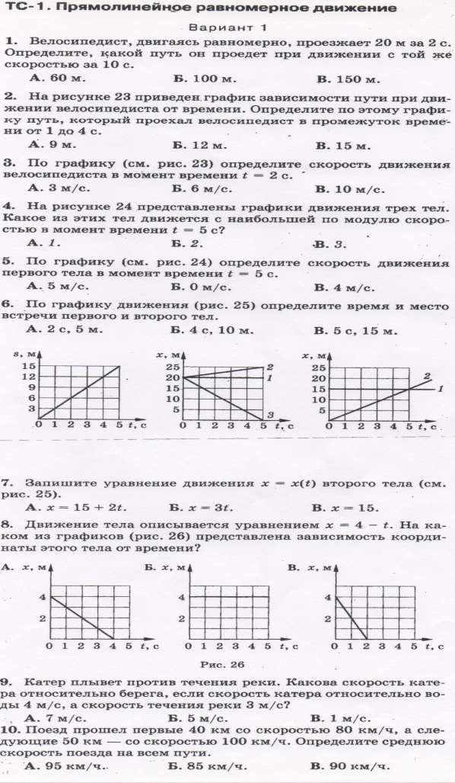

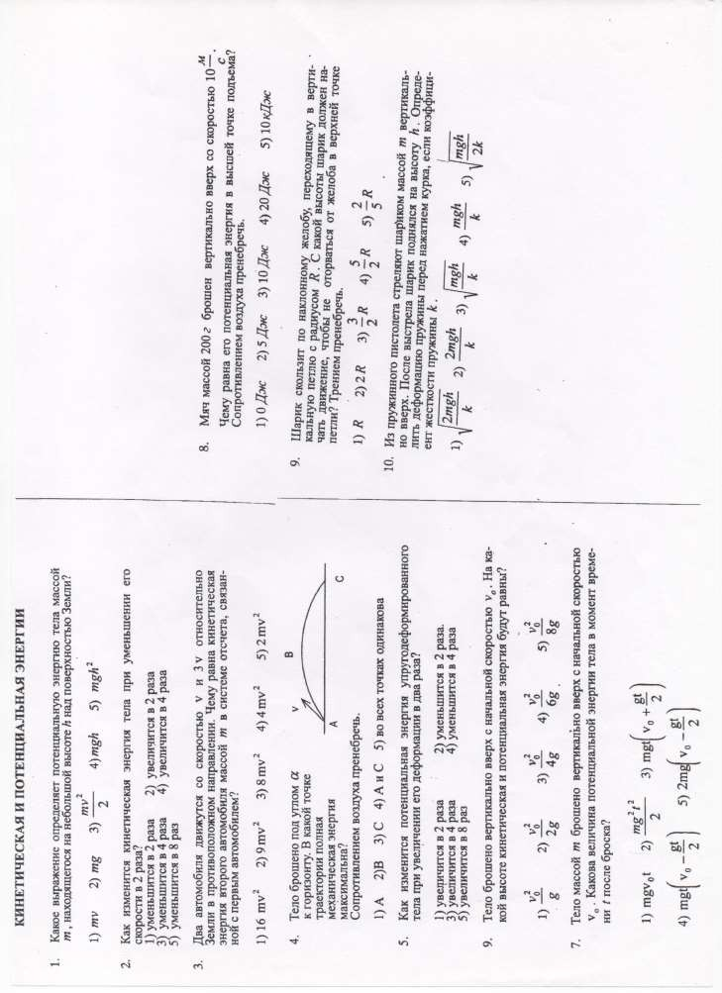

28

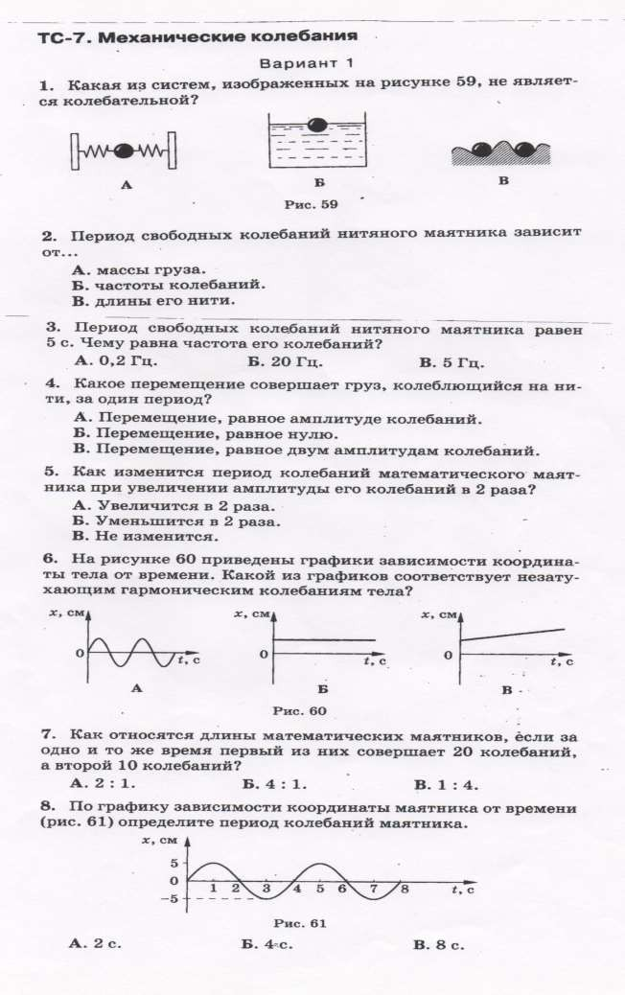

29

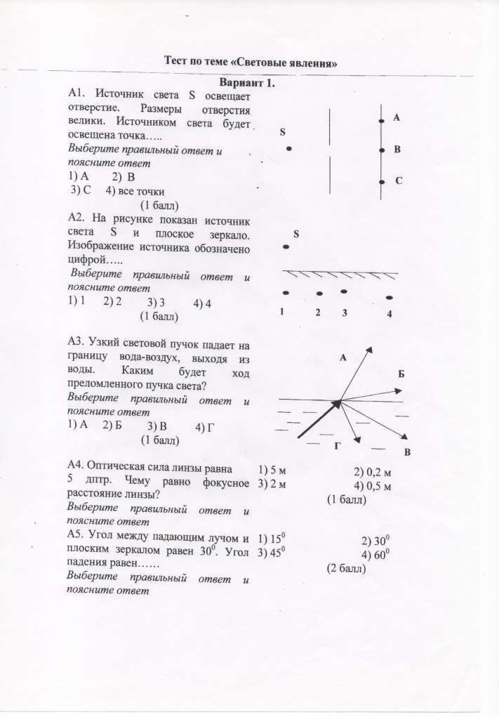

30

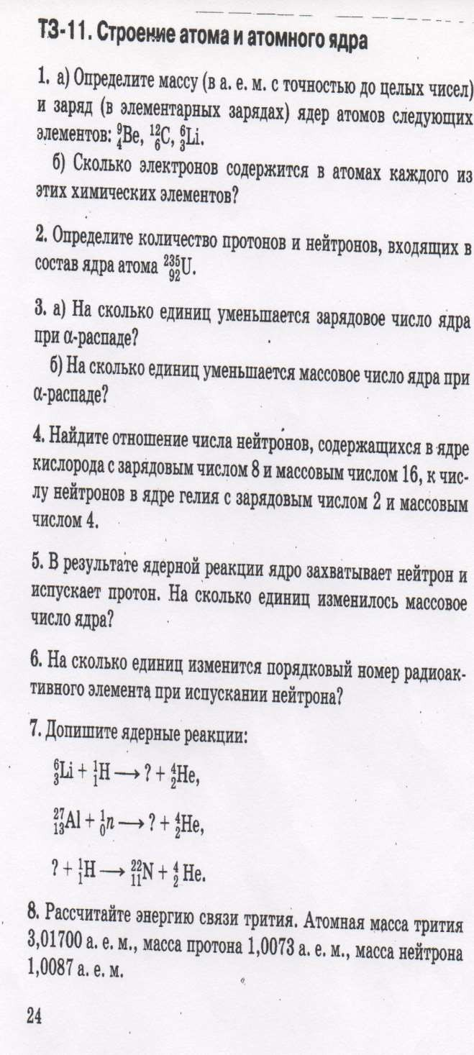

# Методические материалы.

**Методическое обеспечение учебно-методического плана**

Для успешной реализации данной программы используются современные методы и формы занятий, которые помогают сформировать у обучающихся устойчивый интерес к данному виду деятельности:

1. Словесные методы: рассказ, беседа, объяснение, лекции, работа с научно- популярной литературой.
2. Наглядные методы: демонстрационный эксперимент.
3. Практические методы: ролевые игры; практические, лабораторная, исследовательские работы.
4. Методы стимулирования и мотивации: формирование опыта эмоционально- ценностных отношений у учащихся; интереса к деятельности и позитивному поведению, долга и ответственности.
5. Методы создания положительной мотивации обучающихся:

* Эмоциональные: ситуация успеха, поощрение и порицание, познавательная игра, свободный выбор задания, удовлетворение желание быть значимой личностью.
* Волевые: предъявление образовательных требований, формирование ответственного отношения к получению знаний; информирование о прогнозируемых результатах образования.
* Социальные: развитие желания быть полезным обществу, создание ситуации взаимопомощи и в результатах коллективной работы.
* Познавательные: опора на субъективный опыт обучающегося, решение творческих задач, создание проблемной ситуации.

В основу всех форм учебных занятий заложены общие характеристики:

* каждое занятие имеет цель, конкретное содержание, определённые методы организации учебно-педагогической деятельности;
* любое занятие имеет определённую структуру, т. е. состоит из отдельных взаимосвязанных этапов;
* построение учебного занятия осуществляется по определённой логике, когда тип занятия соответствует его цели и задачам.

Основная форма обучения – комплексное учебное занятие, включающее в себя вопросы теории и практики.

Для реализации данной программы необходимы следующие комплексы:

1. Методические комплексы, состоящие из информационного материала и

конспектов; технологических и инструкционных карт; методических разработок и планов конспектов занятий.

1. Дидактические материалы (демонстрационные, раздаточные). 3.Зрительный ряд: демонстрационный эксперимент
2. Техническое и материальное оснащение. Оборудование кабинета физики: комплекты лабораторного оборудования по темам.
3. Использование интернет ресурсов.

*Интернет-ресурсы:*

1. [www.fizportal.ru/](http://www.fizportal.ru/) - Физический портал.
2. [www.class-fizika.narod.ru](http://www.class-fizika.narod.ru/) - Классная физика.
3. [www.elkin52.narod.ru](http://www.elkin52.narod.ru/) / - занимательная физика в вопросах и ответах; сайт заслуженного учителя РФ, методиста Виктора Елькина.
4. fizkaf.narod.ru - кафедра и лаборатория физики МИОО (Московский институт открытого образования).
5. <http://school-collection.edu.ru/> - единая коллекция цифровых образовательных ресурсов(ЦОР).
6. <http://fcior.edu.ru/> - Федеральный центр информационно-образовательных ресурсов(ФЦИОР).
7. <http://www.ict.edu.ru/> - информационно-коммуникационные технологии в образовании.
8. [http://www.ug.ru](http://www.ug.ru/) – «Учительская газета».
9. [http://www.1september.ru](http://www.1september.ru/) – «Первое сентября».
10. [http://www.lbz.ru](http://www.lbz.ru/) – сайт издательства «БИНОМ».

# Цифровые образовательные ресурсы и электронные учебники

1. Образовательный комплекс ФИЗИКА, 7–11 класс. Библиотека наглядных пособий. ( Система программ "1С: Образование 2.0"). CD. 2004г.
2. Новая школа. Физика. Подготовка к ЕГЭ.
3. Физикон. Библиотека наглядных пособий. Физика 7-11 кл. CD. 2004г
4. Физикон. Открытая астрономия 2.6 .СD.2005г
5. Единая коллекция цифровых образовательных ресурсов. [http://school-](http://school-/) collection.edu.ru/
6. Каталог образовательных ресурсов сети Интернет. <http://katalog.iot.ru/>
7. Российский общеобразовательный портал. <http://www.school.edu.ru/>
8. Единый каталог образовательных Интернет-ресурсов. [http://window.edu.ru/,](http://window.edu.ru/) [http://shkola.edu.ru/.](http://shkola.edu.ru/) [http://www.km-school.ru/.](http://www.km-school.ru/)

# Список литературы.

**Основная литература**

1. Абдурахманов С.Д. «Исследовательские работы по физике в 7-8 классах сельских школ». Москва, Просвещение, 2011 г.
2. Алексеева «Физика юным», Москва, Просвещение, 2011г.
3. Балашов М.М. «О природе». Книга для учащихся 8 класса. Москва, Просвещение,

2012 г.

1. Горев Л.А. «Горев «Занимательные опыты по физике в средне школы». Москва,

Просвещение, 2005 г.

1. Дик Ю.И., И. К. Турышева, «Межпредметные связи курсы физика в средней школе». Москва, Просвещение, 2007 г.
2. Енохович А.С. «Справочник по физике». Москва, Педагогика, 2008 г.
3. Иваницкий Г.Р. «Мир глазами биофизика». Москва, Педагогика, 2005 г.
4. Ильченко В.Р. «Перекрестки физики, химии, биологии ». Москва, Просвещение,

2006 г.

1. Ланина И.Я. «Развитие интереса к физике», Москва, Просвещение, 2009 г.
2. Максимова В.Н., Н.В. Гузеева. « Межпредметные связи в обучении биологии»,

Москва, Просвещение, 2006 г.

1. Перельман Я.И. «Занимательная физика», Чебоксары, 2007 г.
2. Перельман Я.И. «Занимательная механика. Знаете ли вы физику?», Москва, АСТ,

2009 г.

г.

2007 г.

1. Потури Ф., «Растения – гениальные инженеры природы», Москва, Прогресс, 2007
2. Тарасов Л.В. «Физика в природе». Москва, Просвещение, 2008 г.
3. Шутов И.С. «Физика. Решение практических задач», Минск, Современное слово,
4. Юфанова И.Л. «Занимательные вечера по физике в средней школе», Москва,

Просвещение, 2010г.

# Дополнительная литература

* 1. Покровский С.Ф. «Наблюдай и исследуй сам», Москва, 1998 г.
  2. Серия «Что есть что». Волгоград, Слово, 2004 г.

# Для педагога:

1. Перышкин А. В. Физика. Учебник для 7 кл. – М.: Дрофа, 2015(и посл).
2. Перышкин А. В. Физика. Учебник для 8 кл. – М.: Дрофа, 2016(и посл).

посл).

1. Перышкин А. В. , Гутник Е.М. Физика. Учебник для 9 кл. – М.: Дрофа, 2009(и
2. Аганов. А.В. и др. Физика вокруг нас; Качественные задачи по Физике - М: Дом

педагогики. 1998г.

1. И.М.Гельфгат Л.Э Генденштейн Л.А.Кирик «Решение ключевых задач по Физике» М-«Илекса»2008г.
2. И.М.Гельфгат Л.Э Генденштейн Л.А.Кирик «1001 задача по физике»- М -

«Илекса»2007г

1. А.Е.Марон Д.Н. Городецкий В.Е.Марон Е.А.Марон «Законы, формулы, алгоритмы решения задач» - М «Дрофа» 2008.
2. Кабардин. О.Ф., Орлов. В.А., Зильберман. А.Р. Задачи по физике – М. Дрофа.2004г.
3. И.Л.Касаткина «Репетитор по Физике» - Р. «Феникс» 2007г.
4. В.А.Макарова и др. Отличник ЕГЭ. Физика. Решение сложных задач – ФИПИ – М: Интелект – Центр, 2010г.
5. ГИА-2014 экзамен в новой форме ФИЗИКА 9 класс. Тренировочные варианты экзаменационных работ для проведения государственной итоговой аттестации в новой форме./автор -составитель. Е.Е. Камзеева, М.Ю. Демидова – Москва : АСТ: Астрель, 2014 (Федеральный институт педагогических измерений).

посл).

# Для обучающихся и родителей:

1. Перышкин А. В. Физика. Учебник для 7 кл. – М.: Дрофа, 2015(и посл).
2. Перышкин А. В. Физика. Учебник для 8 кл. – М.: Дрофа, 2016(и посл).
3. Перышкин А. В. , Гутник Е.М. Физика. Учебник для 9 кл. – М.: Дрофа, 2009(и
4. ГИА-2014 экзамен в новой форме ФИЗИКА 9 класс. Тренировочные варианты

экзаменационных работ для проведения государственной итоговой аттестации в новой форме./автор -составитель. Е.Е. Камзеева, М.Ю. Демидова – Москва : АСТ: Астрель, 2014 (Федеральный институт педагогических измерений).

# Приложение

**СЛОВАРЬ ТЕРМИНОВ**

**Пусть S(м) –** длина траектории, по которой движется тело

**Перемещение ¯S(м) –** направленный отрезок, соединяющий начальное положение тела с последующим.

**Скорость U (м/с)** – величина равная отношению пути ко времени, за которое этот путь пройден.

**Ускорение а (м/с2)** – величина равная отношению изменения скорости к промежутку времени за которое это изменение произошло.

**Масса тела m(кг)** – физическая величина, которая является мерой инертности тела.

**Плотность вещества ρ (кг/м3)-** физическая величина, которая равна отношению массы тела к его объему

**Сила F (Н)** – мера взаимодействия тел.

**Сила тяжести Fтяж(Н)** – сила, с которой Земля притягивает к себе тело.

**Сила упругости Fупр(Н)** – сила, возникающая в теле в результате его деформации и стремящаяся вернуть тело в исходное положение.

**Вес тела Р (Н)** – сила, с которой тело вследствие притяжения к Земле действует на опору или подвес.

**Сила трения Fтр(Н)-** сила, возникающая при движении одного тела по поверхности другого и направлена против движения.

**Давление Р (Па)** – величина равная отношению силы, действующей перпендикулярно поверхности к площади этой поверхности.

**Атмосферное давление Р (Па)** – давление воздуха на поверхность, которое равно давлению столба ртути в трубке 760 мм

**Закон Паскаля**- давление, производимое на жидкость или газ, передается в любую точку без изменения по всем направлениям.

**Закон Архимеда Fa=ρжgVт** –на тело погруженное в жидкость или газ действует сила равная весу жидкости во объеме этого тела.

* 1. **Закон Ньютона** – существуют такие системы отсчета, относительно которых тела сохраняют свою скорость неизменной, если на них не действуют другие тела.
  2. **Закон Ньютона** – ускорение тела прямо пропорционально равнодействующей сил приложенных к телу и обратно пропорционально его массе.
  3. **Закон Ньютона** – силы, с которыми два тела действуют друг на друга, равны по модулю и противоположны по направлению.

**Закон всемирного тяготения F=Gm1m2/r2 –** два любых тела притягиваются друг к другу с силой прямо пропорциональной массе каждого из них и обратно пропорциональной квадрату расстояния между ними.

**1 космическая скорость –** U=7,9 км/с **2 космическая скорость –** U=11,2 км/с **3 космическая скорость –** U=13 км/с

**Закон сохранения механической энергии Еn –** потенциальная энергия (mgh)

**Кинетическая энергия Екmu2/2 –** механическая энергия замкнутой системы тел остается постоянной если между телами системы действуют только силы тяготения и силы упругости, а силы трения отсутствуют

**Колебательное движение –** движения, которые повторяются через определенный промежуток времени, характеристикой которых являются:

-амплитуда;

-период;

-частота,

**Звуковые колебания –** колебания диапазона от 16Гц до 20 000 ГЦ

**Радиоактивное излучение –** самопроизвольное излучение элементом невидимых

лучей

**Строение атома –** атом состоит из ядра и электрона.

**Ядро -** состоит из протонов и нейтронов

**Энергия связи –** минимальная энергия, необходимая для расщепления ядра на

отдельные нуклоны